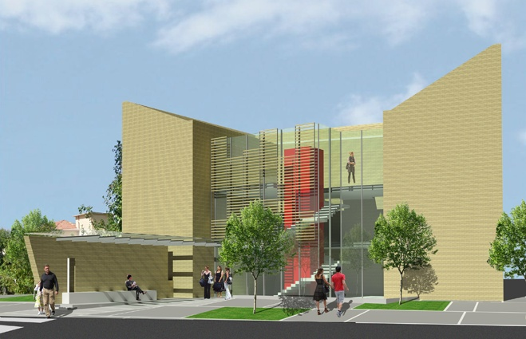    Associazione nazionale degli industriali dei laterizi | Agenzia Nazionale per le nuove tecnologie,  l’energia e lo sviluppo economico sostenibile |   COmune di Sulmona

COstruire in laterizio con isolamento sismico
Sicurezza ed Efficienza Energetica per uno Sviluppo Sostenibile
8 maggio 2012
ENEA - Via Giulio Romano, 41 - Roma

ENEA, ANDIL e Comune di Sulmona hanno stipulato una convenzione per la realizzazione di un progetto pilota relativo alla costruzione di un edificio in muratura portante di laterizio isolato sismicamente alla base, destinato ad ospitare il Centro Servizi Comunali di Sulmona.  L’obiettivo dell’iniziativa è quello di promuovere e valorizzare un tipo di architettura basata sull’uso di un materiale strutturalmente affidabile e di nuove tecnologie testate sperimentalmente e collaudate dal punto di vista sismico, che rispondono in termini di eccellenza anche ai parametri previsti dalla normative per l’efficienza energetica e la sostenibilità ambientale.  Un edificio in muratura di laterizi, oltre a fornire ottime garanzie sia in termini di durabilità che di risparmio energetico, è in grado di garantire prestazioni antisismiche di maggiore livello, grazie all'adozione dell'isolamento sismico alla base.  Il volume edilizio, destinato a Centro Servizi Comunali, si svilupperà su tre livelli fuori terra con una struttura portante in muratura di elementi resistenti di laterizio e un piano interrato in cemento armato in cui avrà sede il sistema di isolamento sismico. |  | Programma  08:30 Registrazione  09:00 Apertura dei lavori  Giovanni Lelli, Commissario ENEA  Paolo BUZZETTI, Presidente ANCE  Luigi Dicarlantonio, Presidente ANDIL  Fabio Federico, Sindaco di Sulmona  09:30 Sessione I (Chairman: Dario Rinaldis, ENEA)  Isolamento sismico: stato dell'arte e prospettive  Alessandro Martelli, ENEA  Edifici in muratura in zona sismica  Claudio Modena, Università di Padova  Indagini geologico-tecniche per la zonazione sismica della Piana di Sulmona  Gabriele Scarascia Mugnozza, Sapienza, Università di Roma  Sicurezza ed efficienza energetica nelle costruzioni in laterizio  Gianfranco Di Cesare, ANDIL - Gaetano Fasano, ENEA - Paolo CLEMENTE, ENEA  11:00 Coffe Break  11:30 Sessione II (Chairman: Giacomo Buffarini, ENEA)  Il contributo dell'ENEA nella prevenzione sismica nel Comune di Sulmona  Massimo Forni, ENEA  Il Progetto dell’Architettura: linguaggio e tecnologia  Paolo Luccioni, Luccioni Archstudio  Il Centro Servizi Comunali di Sulmona: metodica applicativa per una struttura muraria in zona sismica  Leopoldo Rossini, Studio Rossini  Misure di rumore ambientale al sito  Antonella Paciello, Guido Martini, ENEA  12:50 Conclusioni e chiusura

